Лекция 4 CorelDRAW12
- Панели редактора и их состав (титульная панель, панель выпадающих меню, панель стандартных инструментов + пользовательская панель, контекстное меню – щелчок правой кнопкой мыши, статусная, панель с инструментами. Настройки панели свойств – действуют до и после операции инструментов и выполнения объектов.
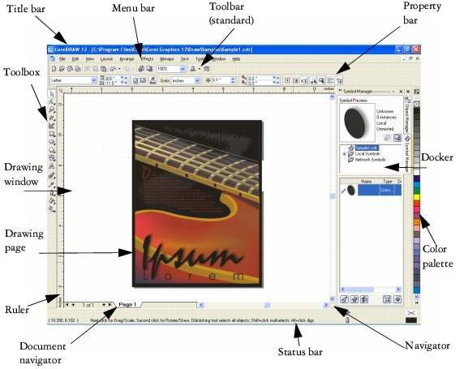
- Панели и докер в русском варианте
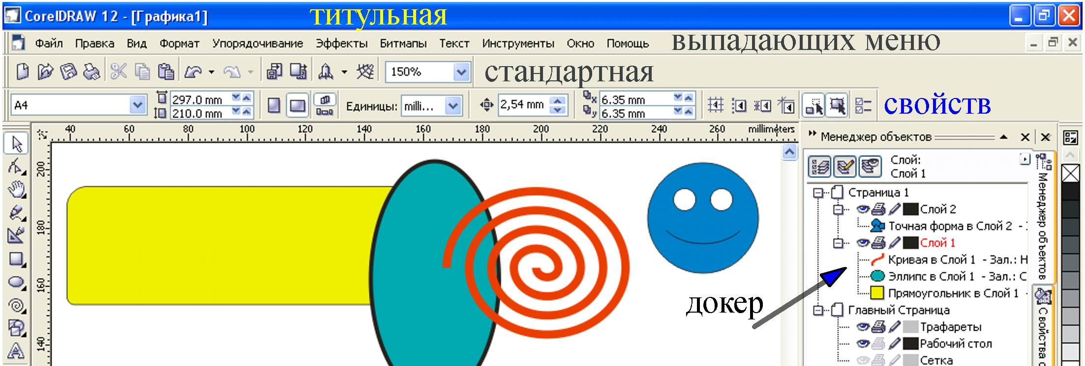
Изменение и изготовление объектов может производиться несколькими путями: выпадающее меню, инструменты, докеры, контекстное меню.

- Меню формат и панель формат - выбор и создание страниц.
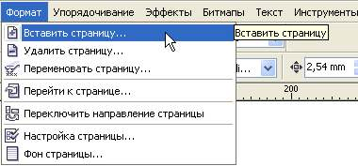
- Выпадающее меню «вид».
  - 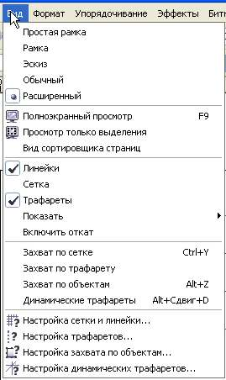режим и разрешение страницы – от изображения только контура объектов (простая рамка) до полноформатного разрешения (расширенный)
  - линейки и их настройки: включение, ноль, единицы.
  - сетка и её настройки: включение, размер ячейки, привязка.
  - статические и динамические направляющие (трафареты): включение, настройка, привязка.
  - 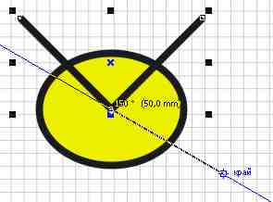Показ границ страницы
  - 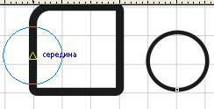Включение и выключения режима отмены операций и команд.
  - привязка к точкам объекта.

W12
- Меню файл – практически не отличается от Corel Photo-Paint
- 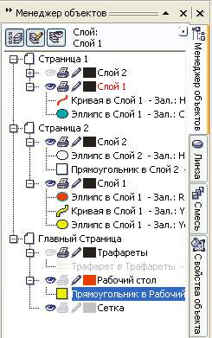Менеджер (докер) объектов: понятие слой, видимость слоя, заморозка, активизация слоя. Рабочий стол. Перемещение объекта между слоями и на рабочий стол.
- Меню правка
  - 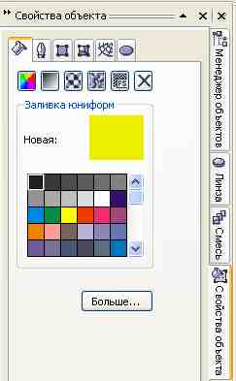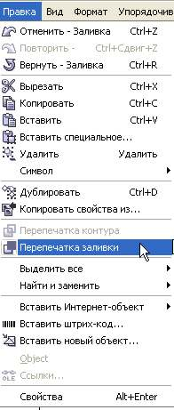команды отменить и повторить
  - команды вырезать, копировать, вставить, удалить
  - Найти и заменить
  - Включение докера (менеджера) свойств объекта.

Панель инструментов:
- Инструмент выбор и его панель состояния.
- Инструменты изменения формы объектов.
  - 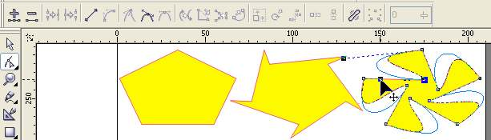Моди-фикация формы по узлам.

  - 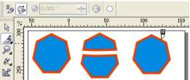Нож и удаление отрезанного.

  - Зубцы.
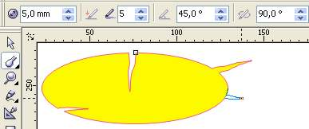
  - модификация резинкой и пятном

- Инструменты изготовления прямоугольника: положение центра, размеры (вместе – по рознь), поворот, отражения, скругление вершин (вместе – по рознь), привязка планируемого к печатанию текста к контуру прямоугольника, толщина контура, на передний или на задний план слоя, превратить объект в кривую.
- Инструменты изготовления эллипса: положение центра, размеры осей (вместе – по рознь), поворот, отражения, часть, дуга, привязка планируемого к печатанию текста к контуру эллипса, толщина контура, на передний или на задний план слоя, превратить объект в кривую
- Инструменты миллиметровки и полигонов: размеры и положение, число вершин, соединение вершин линией через 2 и т.п.
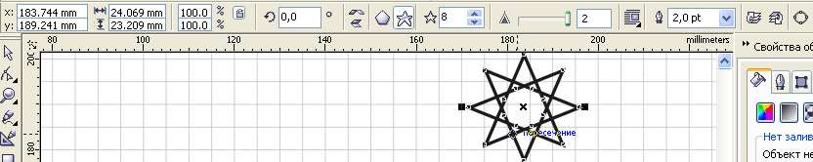
- Инструменты примитивных форм
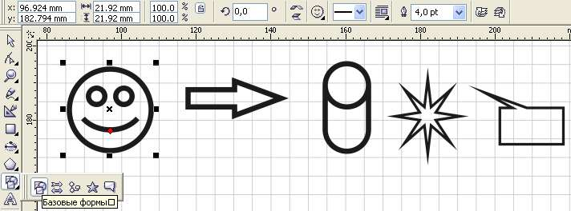
- Менеджер преобразования объектов
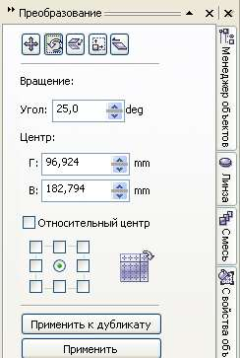

- Инструменты рисования кривых.
  - Инструмент «свободной руки» его регулировки в панели свойств и менеджере (докере) свойств объекта (сглаживание, толщина контура, стиль контура, автозакрытие).
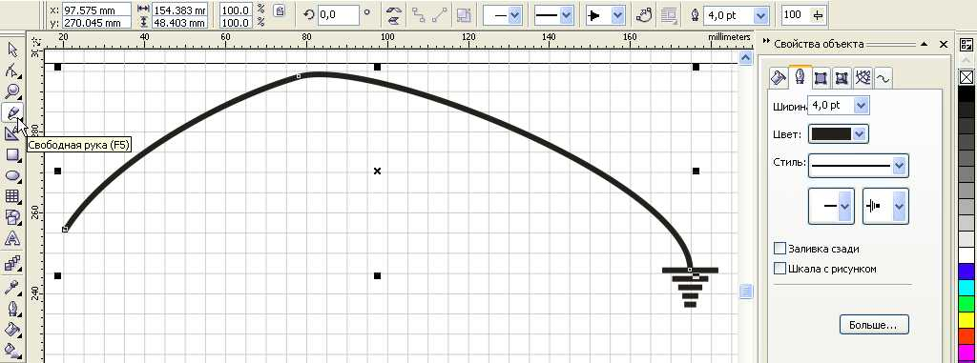
  - Инструмент рисования кривой по Безье, его регулировки в панели свойств и менеджере (докере) свойств объекта, (переключение в режим редактирования узлов, добавление узлов, разрыв на части, превращение в линии и в кривые, сглаживание, расцвечивание).
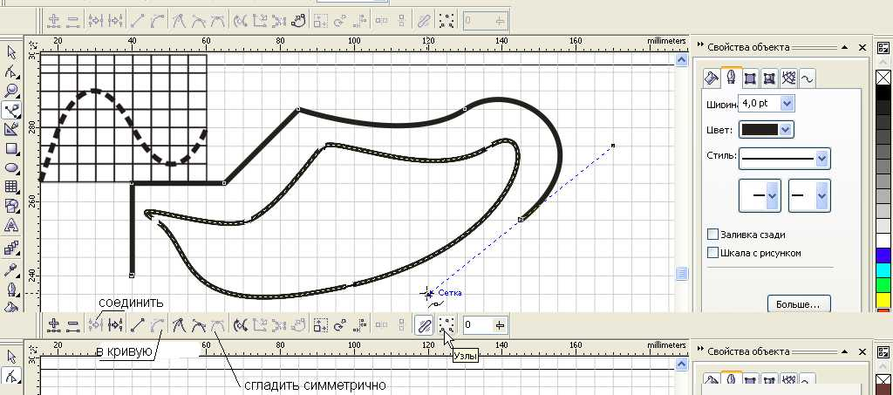
  - 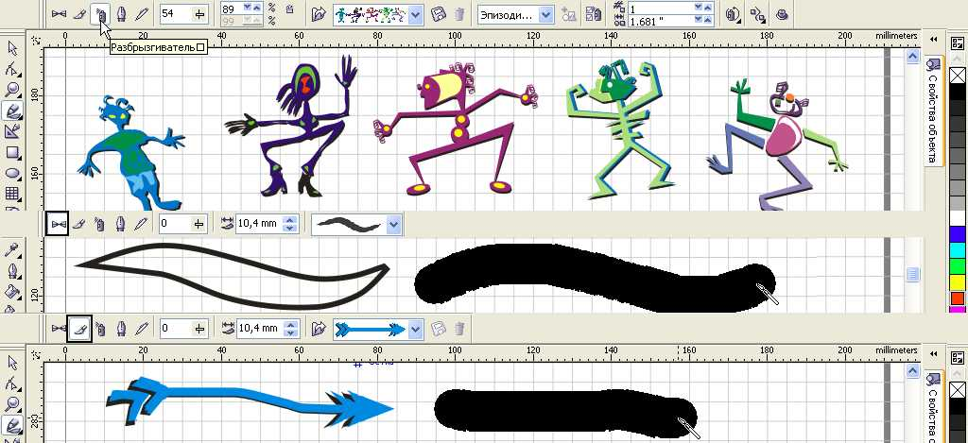Инструмент рисования полосы с художественными эффектами

  - Инструменты «ручка» и «полилиния» и их регулировки в панели свойств.
  - Инструменты «кривая в три точки» и « соединительная линия» и их регулировки.
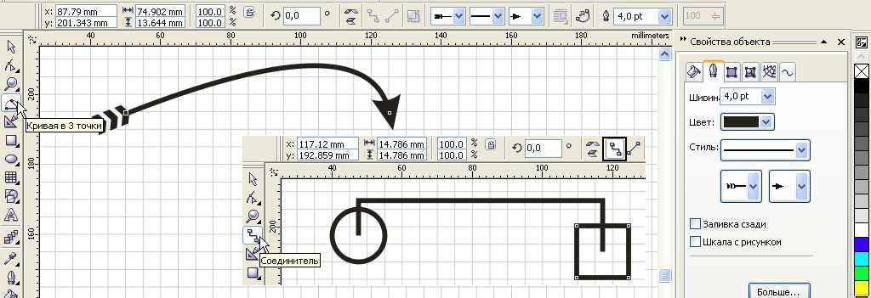
  - Инструмент проставления размеров «размер» и его регулировки в панели свойств

   